Nome do estudante

Este roteiro se constitui no template de um Relatório de extensão. Os conteúdos em verde devem ser apagados e reescritos, por serem meramente informativos/ilustrativos e/ou modelos de exemplificação.
O TCC na modalidade de Relatório de Extensão deve ter aproximadamente 35 páginas para a letra da fonte Times New Roman e 40 páginas para a letra da fonte Arial (considerando o formato A4, letra tamanho 12, e espaçamento de 1,5). Todos os critérios de estrutura devem seguir as normas da ABNT vigentes.
Todos os elementos da capa e folha de rosto devem estar em espaçamento simples. A contagem das páginas deve iniciar pela folha de rosto e não pela capa.

TÍTULO DO TRABALHO
O título deve ser simples e preciso, visando informar com poucas palavras o caráter e o objetivo da atividade de extensão a ser realizada

Florianópolis, SC
Data
Nome do Estudante

Folha de rosto. Deve ser impressa no verso da capa/folha

TÍTULO DO TRABALHO
O texto deve iniciar no centro da página

Trabalho de Conclusão de Curso (Relatório de Atividade de Extensão) apresentado ao Programa de Pós-Graduação Lato sensu em Cultura e Sociobiodiversidade na Gastronomia do Instituto‌ ‌Federal‌ ‌de‌ ‌Santa‌ ‌Catarina (Campus Florianópolis-Continente) para a obtenção do título de Especialista.

Orientador: Nome do orientador

Florianópolis, SC
Data

Nome do(a) aluno(a)

TÍTULO DO TRABALHO

Este Trabalho de Conclusão de Curso foi julgado e aprovado para a obtenção do título de Especialista em Cultura e Sociobiodiversidade na Gastronomia pelo Programa de Pós-Graduação Lato sensu em Cultura e Sociobiodiversidade na Gastronomia (Campus Florianópolis-Continente do Instituto Federal de Santa Catarina (CTE/IFSC).

Florianópolis, (dia) de (mês) de ano.

.................................................................
Prof(a). ________________.
Coordenador(a) do Programa

BANCA EXAMINADORA

.................................................................
Prof. Nome Completo, Dr./Dra. - Orientador(a)

.................................................................
Profª Nome Completo, Dr./Dra. - Membro Interno

...................................................................
Prof. Nome Completo, Dr./Dra. - Membro Externo

RESUMO

O resumo deve conter aproximadamente 200 palavras e ser apresentado em espaçamento simples. O resumo deve conter aproximadamente 200 palavras e ser apresentado em espaçamento simples. O resumo deve conter aproximadamente 200 palavras e ser apresentado em espaçamento simples. O resumo deve conter aproximadamente 200 palavras e ser apresentado em espaçamento simples. O resumo deve conter aproximadamente 200 palavras e ser apresentado em espaçamento simples. O resumo deve conter aproximadamente 200 palavras e ser apresentado em espaçamento simples. O resumo deve conter aproximadamente 200 palavras e ser apresentado em espaçamento simples. O resumo deve conter aproximadamente 200 palavras e ser apresentado em espaçamento simples. O resumo deve conter aproximadamente 200 palavras e ser apresentado em espaçamento simples. O resumo deve conter aproximadamente 200 palavras e ser apresentado em espaçamento simples. O resumo deve conter aproximadamente 200 palavras e ser apresentado em espaçamento simples. O resumo deve conter aproximadamente 200 palavras e ser apresentado em espaçamento simples. O resumo deve conter aproximadamente 200 palavras e ser apresentado em espaçamento simples. O resumo deve conter aproximadamente 200 palavras e ser apresentado em espaçamento simples.

Palavras-chave: de três a cinco palavras, separadas por Ponto.

ABSTRACT
The abstract must have 200 words approximately. It must be presented in simple space. The abstract must have 200 words approximately. It must be presented in simple space. The abstract must have 200 words approximately. It must be presented in simple space. The abstract must have 200 words approximately. It must be presented in simple space. The abstract must have 200 words approximately. It must be presented in simple space. The abstract must have 200 words approximately. It must be presented in simple space. The abstract must have 200 words approximately. It must be presented in simple space. The abstract must have 200 words approximately. It must be presented in simple space. The abstract must have 200 words approximately. It must be presented in simple space. The abstract must have 200 words approximately. It must be presented in simple space. The abstract must have 200 words approximately. It must be presented in simple space. The abstract must have 200 words approximately. It must be presented in simple space. The abstract must have 200 words approximately. It must be presented in simple space. The abstract must have 200 words approximately. It must be presented in simple space. The abstract must have 200 words approximately. It must be presented in simple space.

Key-words: from three to five words, separated by comma.

LISTA DE ILUSTRAÇÕES (opcional)
LISTA DE TABELAS (opcional)
LISTA DE ABREVIATURAS (opcional)

SUMÁRIO
(obrigatório – em página específica)

1 INTRODUÇÃO

1.1 OBJETO SOCIAL FOCO DA ATIVIDADE DE EXTENSÃO

1.2 PROBLEMÁTICA SOCIAL ENVOLVIDA

1.4 JUSTIFICATIVA

1.5 OBJETIVOS

1.4.1 Objetivo geral

1.4.2 Objetivos específicos

2 REFERENCIAL TEÓRICO

2.1 SUBSEÇÃO X

2.2 SUBSEÇÃO Y

2.3 SUBSEÇÃO Z (ou mais, dependendo do trabalho)

3 METODOLOGIA

3.1 PROCEDIMENTOS E INSTRUMENTOS METODOLÓGICOS

3.1.1 Público envolvido e abrangido

3.1.2 Atividades realizadas, autorizações e processo avaliativo

4 PROTAGONISMO DA COMUNIDADE EXTERNA

5 RELAÇÃO ENSINO, PESQUISA E EXTENSÃO

6 RESULTADOS E DISCUSSÃO

7 CONSIDERAÇÕES FINAIS

REFERÊNCIAS (obrigatório)
GLOSSÁRIO (opcional)
APÊNDICE (opcional)
ANEXO (opcional)
ÍNDICE (opcional

1 INTRODUÇÃO
Apresentar de forma breve o tema, subtema e sua delimitação, fazendo uso de bases conceituais e referências externas. A introdução deve também apresentar em linhas gerais a atividade de extensão executada.

1.1 OBJETO SOCIAL FOCO DA ATIVIDADE DE EXTENSÃO
Descrever fato, processo ou fenômeno sobre o qual atuou a atividade de extensão.

1.2 PROBLEMÁTICA SOCIAL ENVOLVIDA

1.4 JUSTIFICATIVA

1.5 OBJETIVOS
1.4.1 Objetivo geral
1.4.2 Objetivos específicos

2 REFERENCIAL TEÓRICO

2.1. SUBSEÇÃO X
2.2. SUBSEÇÃO Y
2.3 SUBSEÇÃO Z (ou mais, dependendo do trabalho)

3 METODOLOGIA

  - PROCEDIMENTOS E INSTRUMENTOS METODOLÓGICOS

3.1.1 Público envolvido e abrangido
Descrição qualitativa da comunidade externa que envolvida na atividade de extensão, bem como o número estimado de participantes na atividade (descrição quantitativa). Podem ser descritos sujeitos e ou instituições representativas.

3.1.2 Atividades realizadas, autorizações e processo avaliativo
Retomar brevemente o objetivo geral da atividade de extensão. Relatar todas as atividades desenvolvidas (com data, local, tipo de público, material e procedimentos, além dos responsáveis pela execução). Descrever também nesse item as autorizações obtidas, quando necessárias, para a execução do projeto de extensão (ex.: autorização ou alvará da Prefeitura, de órgãos ambientais, de comitê de ética, do SISGEN ou SISBIO, etc.). Descrever também como que cada atividade foi avaliada, bem como a atividade de extensão como um todo.

4 PROTAGONISMO DA COMUNIDADE EXTERNA
Descrever como foi o envolvimento da comunidade externa na intervenção proposta

5 RELAÇÃO ENSINO, PESQUISA E EXTENSÃO
Enfatizar de forma clara e objetiva a indissociabilidade entre ensino, pesquisa e extensão da atividade de extensão executada. Além disso, descrever:
I – Eixo do curso de Especialização abrangido: Cultura e ou Biodiversidade
II – Linha de pesquisa do curso de Especialização à qual a atividade de extensão está relacionada.
EIXO | Linhas de pesquisa*
Biodiversidade | - Biodiversidade na alimentação, nutrição e gastronomia.  - Sociobiodiversidade na gastronomia e no turismo.  - Sociobiodiversidade e Meio Ambiente.  - Cadeias de produção agroecológica na diversificação alimentar.
Cultura | - Gastronomia vinculada a povos e territórios tradicionais.  - Gastronomia contemporânea e cultura.  - Cultura e identidade gastronômica.  - Processos de registros e estratégias de valorização de produções alimentares tradicionais e/ou artesanais.  - Turismo de Base Comunitária e Gastronomia.  - Geografia da alimentação.  - Identificação geográfica de produtos alimentícios.  - Turismo cultural gastronômico.  - Questões de gênero, alimentação e Linguagem

III – Área do CNPQ abrangida e subárea: definir conforme natureza do projeto (pesquise AQUI).

IV – Objetivos do Desenvolvimento Sustentável (ODS) da ONU que o projeto se relaciona.
 | Objetivos do Desenvolvimento Sustentável (ODS) da ONU
1 | Acabar com a pobreza em todas as suas formas, em todos os lugares.
2 | Acabar com a fome, alcançar a segurança alimentar e melhoria da nutrição e promover a agricultura sustentável.
3 | Assegurar uma vida saudável e promover o bem-estar para todos, em todas as idades.
4 | Assegurar a educação inclusiva e equitativa de qualidade, e promover oportunidades de aprendizagem ao longo da vida para todos.
5 | Alcançar a igualdade de gênero e empoderar todas as mulheres e meninas.
6 | Assegurar a disponibilidade e gestão sustentável da água e saneamento para todos.
7 | Assegurar o acesso confiável, sustentável, moderno e apreço acessível à energia para todos.
8 | Promover o crescimento econômico sustentado, inclusivo e sustentável, emprego pleno e produtivo e trabalho decente para todos.
9 | Construir infraestruturas robustas, promover a industrialização inclusiva e sustentável e fomentar a inovação.
10 | Reduzir a desigualdade dentro dos países e entre eles.
11 | Tornar as cidades e os assentamentos humanos inclusivos, seguros, resistentes e sustentáveis.
12 | Assegurar padrões de produção e de consumo sustentáveis.
13 | Tomar medidas urgentes para combater a mudança do clima e seus impactos.
14 | Conservar e usar sustentavelmente dos oceanos, dos mares e dos recursos marinhos para o desenvolvimento sustentável.
15 | Proteger, recuperar e promover o uso sustentável dos ecossistemas terrestres, gerir de forma sustentável as florestas, combater a desertificação, deter e reverter a degradação da terra e deter a perda de biodiversidade.
16 | Promover sociedades pacíficas e inclusivas para o desenvolvimento sustentável, proporcionar o acesso à justiça para todos e construir instituições eficazes, responsáveis e inclusivas em todos os níveis.
17 | Fortalecer os meios de implementação e revitalizar a parceria global para o desenvolvimento sustentável.

6 RESULTADOS E DISCUSSÃO
Expor os resultados alcançados com o desenvolvimento da atividade de extensão e seu impacto na comunidade externa, acadêmica, bem como no processo de aprendizagem de quem está envolvido. Realizar análise desses resultados. Destacar como a realização da atividade contribuiu com a relação dialógica e transformadora entre a academia e a sociedade.

Descrever também como que cada atividade foi avaliada, bem como a atividade de extensão como um todo (em relação à sua efetividade no cumprimento dos objetivos estabelecidos).

7 CONSIDERAÇÕES FINAIS
Tecer as considerações finais, apontando para novas demandas verificadas durante a atividade, bem como descrevendo limitações encontradas durante a execução.

REFERÊNCIAS
Conforme normativas vigentes da Associação Brasileira de Normas Técnicas (ABNT).

GLOSSÁRIO (opcional)

APÊNDICE (opcional)

ANEXO (opcional)
EXEMPLO 1:

APÊNDICE A – TERMO DE CONSENTIMENTO LIVRE E ESCLARECIDO - ENTREVISTA

Prezado(a) XXXX ,

FORMATAÇÃO BÁSICA DO TEXTO
Conforme normas da ABNT vigentes.
Em linhas gerais: formato A4, fonte Times New Roman ou Arial, letra tamanho 12, e espaçamento de 1,5).

INSTRUÇÕES PARA SECÇÕES, FIGURAS E GRÁFICOS, QUADROS E TABELAS NO PROJETO

I – Para efeito de padronização da textualização das seções e subseções, adota-se:

1 SEÇÃO PRIMÁRIA (título: caixa alta e negritado)
1.1 SEÇÃO SECUNDÁRIA (título: caixa alta sem ser negritado)
1.1.1 Seção terciária (título: caixa baixa e negritado)
1.1.1.1 Seção quaternária (caixa baixa sem ser negritada).
1.1.1.1.1 Seção quinária (título: caixa baixa, sem ser negritado e em itálico).

II – Ilustrações, quadros e tabelas: devem ser apresentados conforme norma ABNT vigente, com base nos modelos abaixo, a partir da NBR 6027 (2012).
- Ilustrações podem ser figuras, gráficos, mapas, etc.
- Quadros reúnem normalmente informações mais qualitativas, com possibilidade de indicação da análise estatística realizada.
- Tabelas normalmente trazem dados quantitativos, com possibilidade de indicação da análise estatística realizada.
- Ilustrações, quadros e tabelas devem ser autoexplicativos, ou seja, conter informações que, caso sejam vistos separadamente do restante do texto, seja compreendidos de forma independente em suas informações básicas.

EXEMPLOS:

Figura 1 – Descrição da figura

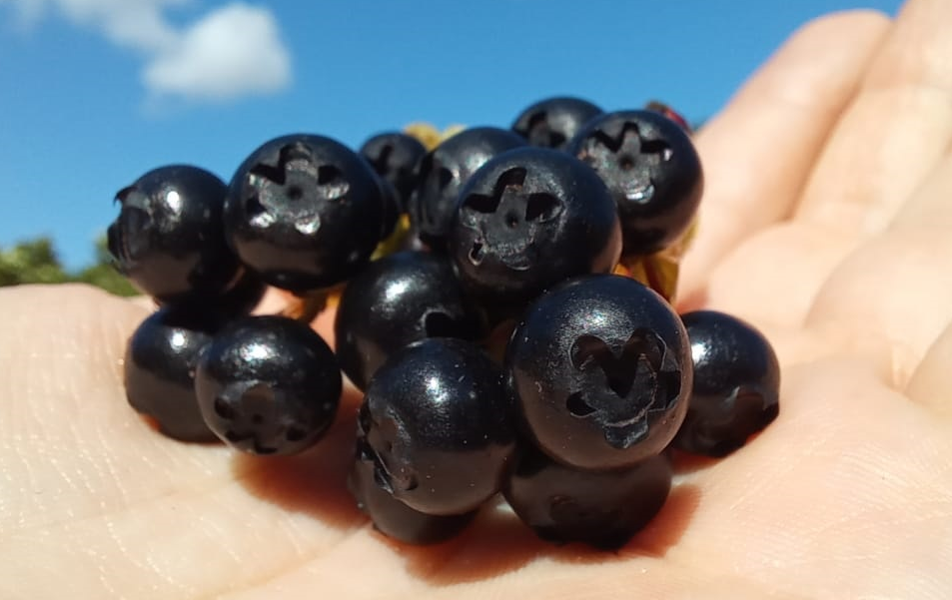

Fonte: Nicácio e Ribas (2021).

Quadro 1 – Exemplo
Espécie | Nomes populares descritos | Ecossistema encontrado
Descrever qual | Descrever quais | Descrever qual
Descrever qual | Descrever quais | Descrever qual
Descrever qual | Descrever quais | Descrever qual

Fonte: Autores (2021).

Tabela 1 – Exemplo
Bebida | ph | Proteínas (g/100g)
Descrever qual | 6,0 | 10
Descrever qual | 7,0 | 20
Descrever qual | 10,0 | 5

Fonte: Autores (2021).

Inserir como nota de rodapé o nome de revista de extensão com potencial para publicação do relatório, bem como link da página da revista. Listagem com algumas revistas de extensão nacionais: (AQUI)

